UNIVERSIDAD DE SANTIAGO DE CHILE
FACULTAD DE INGENIERÍA
DEPARTAMENTO DE INGENIERÍA INFORMÁTICA
PLAN DE TRABAJO — FASE 5
EVALUACIÓN
Plan de desarrollo de la siguiente fase de CRISP-DM
Proyecto de Tesis
Sistema de evaluación del desempeño hospitalario
ajustado por riesgo mediante aprendizaje automático
Estudiante | Felipe Ignacio Baeza Muñoz
Profesor guía | Manuel Villalobos Cid
Carrera | Ingeniería de Ejecución en Computación e Informática
Fecha | Octubre 2026

Contenido

1. El plan en una página
La Fase 5 de CRISP-DM, Evaluación, responde la pregunta que justifica todo el proyecto: ¿los modelos congelados en la Fase 4 funcionan en un año que nunca vieron, 2024, y sirven para construir un indicador hospitalario justo? Es la única fase donde se abre el desenlace de 2024 y se hace una sola vez. Con él se miden los criterios de aceptación de la Fase 1, se calcula la razón observado/esperado (O/E) de cada hospital, se dibujan los gráficos de embudo y se vigila la codificación de diagnósticos (upcoding).
3 semanas  duración planeada  (15 días hábiles) | 1 apertura  del desenlace de 2024,  con autorización escrita | 7 criterios  de aceptación de la Fase 1  medidos sobre 2024 | 8 puertas  de calidad antes de  pasar al Despliegue

Qué entrega la fase
• La tabla de criterios de aceptación: cada criterio de la Fase 1 con su valor medido sobre 2024, su intervalo de confianza y el veredicto (cumple o no cumple).
• El O/E de mortalidad y de estadía por hospital (con códigos, sin nombres) y sus gráficos de embudo con corrección de sobredispersión.
• El índice de exhaustividad por hospital, junto al O/E, y la tasa de traslados como contexto del alta anticipada.
• La calibración y la deriva de los modelos en 2024 y el desempeño por subgrupos de pacientes.
• Un informe de cierre en Word, explicado paso a paso, y la decisión de avanzar o no al Despliegue (Fase 6).
Cinco reglas que no se negocian
1. 2024 se abre una sola vez, con autorización escrita del profesor guía y con los modelos ya congelados. Queda una única entrada concedida en el registro de accesos.
2. Se escribe antes de mirar. Los umbrales, las fórmulas y la lista de análisis se congelan en un archivo con huella SHA-256 antes de la apertura.
3. Después de abrir no se ajusta nada. Ni se reentrena, ni se recalibra con 2024, ni se cambian umbrales. Si algo no se cumple, se informa tal cual.
4. No hay ranking. Los hospitales se muestran en gráficos de embudo que solo destacan a quienes se salen de lo esperado, y siempre con códigos.
5. Privacidad. Ninguna cifra basada en 1 a 9 casos; ningún RUT ni fecha completa.
Lo que ya sabemos de 2024 sin haber abierto su desenlace
La preparación de la Fase 3 dejó los predictores de 2024 listos para la cohorte C (adultos hospitalizados): 665.450 egresos en 72 códigos de hospital, de los cuales 69 tienen al menos 500 egresos. Estas cifras no usan el desenlace, solo conteos de ingreso. Las cohortes D (mortalidad) y E (estadía) de 2024 se conocerán al abrir el desenlace, porque dependen del tipo de alta y de la estadía.

2. Punto de partida: qué hereda de las fases anteriores

2.1 Lo que dejó la Fase 4
Insumo | Contenido | Cómo lo usa la Fase 5
Modelo de mortalidad | LightGBM de 1.229 árboles con recalibración de Platt (ajustada con 2023). | Predice la probabilidad de muerte de cada egreso de 2024.
Modelo de estadía | LightGBM de 872 árboles, pérdida de Poisson, con un factor único de recalibración. | Predice los días esperados de cada egreso de 2024.
Modelo de exhaustividad | Regresión de Poisson (con LightGBM de control) que predice cuántos diagnósticos secundarios válidos se registran. | Base del índice de exhaustividad por hospital.
Manifiesto con huellas | SHA-256 de cada archivo y de las reglas; fichas de modelo. | Se verifica antes de abrir 2024: si un archivo cambió, la fase se detiene.
Resultados de referencia en 2023 | Mortalidad: AUC 0,933, PR AUC 0,384, O/E 0,87 sin calibrar y 1,00 calibrado. Estadía: devianza 4,15, O/E 0,94 sin calibrar y 1,00 calibrado. | Referencia para leer 2024; 2023 no es una prueba limpia porque con él se calibró.
Líneas base | Regresión logística, regresión de Poisson y regresión lineal entrenadas con 2019–2022; puntuación de van Walraven. | Los criterios de la Fase 1 piden ganarles. Hay que congelarlas junto a los modelos finales (etapa E0).

2.2 Lo que dejó la Fase 3
Insumo | Contenido | Cómo lo usa la Fase 5
Predictores de 2024 | Cohorte C de 2024: 665.450 egresos con los 40 predictores, ya preparados con los mismos vocabularios de 2019–2022. | Entrada de los modelos; no hay que reprocesar nada.
Desenlace sellado de 2024 | Archivo aparte (tipo de alta, estadía y lo derivado) con acceso condicionado a una autorización y a un registro. | Se lee una sola vez en la etapa E1.
Registro de accesos | Cada intento de leer 2024 (concedido o no) queda anotado. | Prueba de que la apertura fue única y autorizada.
Reglas de cohorte D y E | Adultos hospitalizados (cohorte C); D con egreso por alta o fallecimiento; E solo sobrevivientes con al menos 1 día de estadía y tope de 53 días. Ojo: los traslados entrantes están marcados en Plata (ES_TRASLADO_ENTRANTE) pero la cascada de la Fase 3 no los excluye de las cohortes (decisión D9). | Se aplican a 2024 exactamente igual que a los años anteriores.
Código de hospital | Está en las matrices como clave de agrupación, nunca como predictor. | Se usa por primera vez, solo para agrupar el O/E.

2.3 Lo que dice la Fase 1 sobre la evaluación
Tema (sección de la Fase 1) | Lo ya decidido | Consecuencia en la Fase 5
Prueba definitiva (10.3) | 2024 se usa una sola vez, sin ajustes posteriores, y es el único resultado que se reporta. | Regla 1 y 3 de esta fase.
O/E (11) | Mortalidad: muertes observadas divididas por la suma de las probabilidades predichas. Estadía: días observados divididos por la suma de los días esperados, solo con sobrevivientes. | Fórmulas de la etapa E5.
Embudo (11.1) | Límites al 95 % y 99,8 %, con la corrección de Spiegelhalter (2005) para la sobredispersión. | Etapa E6.
Volumen mínimo (11.2) | Al menos 500 egresos analizables y 10 muertes esperadas; ninguna cifra con menos de 10 casos. Pendiente de aprobación. | Se fija en el protocolo antes de abrir 2024 (decisión D3).
Exhaustividad (11.3) | Índice por hospital que se muestra junto al O/E y no entra al modelo. | Etapa E7.
Criterios de aceptación (12) | Siete criterios con umbral y con una acción si no se cumplen. | Etapa E3 y tabla de la sección 7.3.
Qué no es el indicador (11.4 y 13) | No mide calidad asistencial directa, no prueba causalidad y no es un ranking. Riesgos de upcoding, selección de pacientes y alta anticipada. | El informe lo dice de forma explícita y muestra la tasa de traslados.

2.4 Lo que la Fase 4 dejó como advertencia para 2024
- El nivel cambia de año en año. En 2023 había menos muertes (4,3 %) y estadías más cortas que en 2019–2022; el modelo sin calibrar esperaba 13 % más muertes. Se calibró con 2023, pero nada garantiza que 2024 tenga el mismo nivel: es probable ver un O/E global distinto de 1,00 y habrá que informarlo sin corregirlo con 2024.
- La codificación sigue creciendo. En 2023 se registraban 15 % más diagnósticos secundarios de los que el modelo de exhaustividad esperaba. Si crece de forma pareja, el O/E hospitalario no se distorsiona; si crece más en unos hospitales que en otros, sí. Por eso el índice de exhaustividad va junto al O/E.
- Las variables de ingreso son condicionales. En la Fase 4 permitieron adivinar el hospital 8,2 % de las veces frente a 3,9 % sin ellas (límite: 5 puntos de diferencia). Se mantiene como punto a vigilar al interpretar diferencias entre hospitales.
- Ningún otro algoritmo de árboles superó a LightGBM (revisión ampliada del Apéndice A de la Fase 4): el límite parece estar en la información de los predictores, no en el algoritmo.

3. Alcance
Dentro de la fase | Fuera de la fase
Abrir 2024 una vez y construir las cohortes D y E de 2024 con las reglas de la Fase 3. | Reentrenar, reajustar o recalibrar los modelos con datos de 2024.
Predecir 2024 con los modelos congelados y medir los 7 criterios de aceptación. | Elegir otro modelo mirando 2024. Solo se activa el plan B de la Fase 1 si un criterio falla (sección 7.3).
Calcular el O/E por hospital, sus intervalos y los gráficos de embudo. | Hacer un ranking de hospitales o publicar nombres.
Calcular el índice de exhaustividad y la tasa de traslados por hospital. | Corregir el sesgo de alta anticipada con el Registro Civil (descartado en la Fase 1).
Evaluar calibración y deriva en 2024 y el desempeño por subgrupos. | Construir la API, la interfaz web y las pruebas con usuarios (Fase 6, Despliegue).
Revisar el proceso completo (CRISP-DM) y decidir si se avanza. | Análisis de sensibilidad de la pandemia: pendiente de decisión (D4).

4. Principios de diseño
Principio | Qué significa en la práctica
Un solo disparo | 2024 es un examen final: se abre con los modelos congelados, el protocolo firmado y la autorización escrita. Un ensayo general con 2023 sirve para depurar el código antes (etapa E0b).
Pre-registro | Se escribe un archivo de reglas (umbrales, fórmulas, análisis y qué se informa) y se guarda su huella antes de abrir 2024. Después no se cambia; si hay que cambiarlo, se declara como desviación.
Informar lo que sale | Un criterio que no se cumple se informa con su valor y la acción de la Fase 1. La fase se termina igual: su objetivo es medir con honestidad, no aprobar.
Incertidumbre siempre | Cada métrica global lleva intervalo de confianza (bootstrap por hospital) y cada O/E su intervalo y su embudo. Con cientos de miles de egresos, una diferencia pequeña puede ser estadísticamente clara pero clínicamente irrelevante: se reportan las dos cosas.
Sin ranking, con contexto | El O/E se interpreta con el embudo, la exhaustividad y la tasa de traslados al lado. Un punto fuera del límite es una señal para revisar, no una sentencia.
Privacidad por construcción | Códigos de hospital, celdas mínimas de 10, escaneo automático de las salidas, igual que en las Fases 3 y 4.

5. Plan detallado por etapa
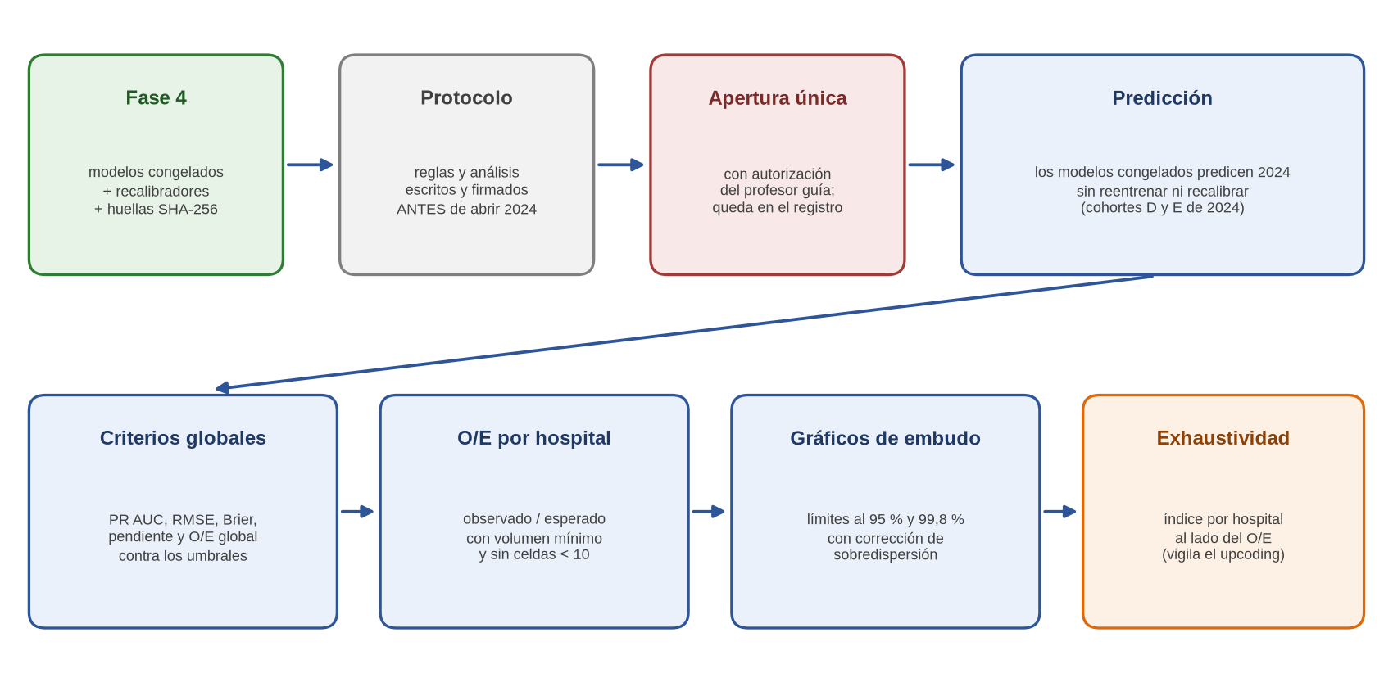
Figura 1. Flujo de la Fase 5. Los modelos congelados y el protocolo firmado preceden a la única apertura de 2024; después todo es medición y reporte.

E0. Preparación, planes B y protocolo (días 1 a 3)
Tarea | Detalle
Carpeta de la fase | Crear fase5_evaluacion/ con la forma de las Fases 3 y 4: evaluacion/ (código), config/, tests/, salidas/.
Verificar lo congelado | Recalcular las huellas SHA-256 de los modelos, recalibradores y reglas de la Fase 4 y compararlas con el manifiesto. Si una difiere, la fase se detiene.
Congelar los planes B | La Fase 1 dice que si la PR AUC no supera a la logística, o el RMSE no supera a las líneas base, el modelo final es la línea base. Para que ese cambio no obligue a tocar nada con 2024 abierto, se congelan ahora la regresión logística, la regresión de Poisson y la regresión lineal ya entrenadas, cada una con su propia recalibración con 2023, y se agregan al manifiesto.
Protocolo pre-registrado | Escribir config/protocolo_fase5.toml: umbrales de aceptación, volumen mínimo, fórmulas del O/E, método del embudo, número de remuestreos, lista de análisis y de tablas. Guardar su huella SHA-256.
Cortafuegos | Probar con datos sintéticos que la lectura de 2024 se bloquea sin autorización y que el registro de accesos anota el intento.
Plantillas de cohorte | Preparar el código que construye las cohortes D y E de 2024 a partir del desenlace y de los predictores ya listos, y probarlo con 2023 (donde el resultado es conocido y debe reproducir las cifras de la Fase 3).

Criterio de aceptación E0
Huellas idénticas al manifiesto; planes B congelados y registrados; protocolo con huella; el cortafuegos bloquea un acceso de prueba; el código de cohortes reproduce exactamente las cifras de 2023 de la Fase 3 (2.640.061 y 2.396.356 en total 2019–2023).

E0b. Ensayo general con 2023 (días 2 y 3)
Se ejecuta todo el flujo de evaluación (E2 a E8) sobre 2023, un año con desenlace conocido, para encontrar errores de código antes de la apertura real. 2023 se usó para calibrar, así que sus resultados no son una prueba limpia y no se reportan como evaluación: solo sirven para comprobar que las tablas, los embudos y las pruebas de privacidad funcionan.

E1. Apertura única de 2024 (día 4)
Paso | Detalle
Autorización | El profesor guía autoriza por escrito (fecha, alcance y quién la da). Se guarda una copia en la carpeta de documentos de la fase.
Lectura | Se activa la variable de autorización, se lee desenlace_2024.parquet con una sola llamada que declara su propósito y se desactiva la autorización. El registro debe mostrar exactamente una entrada concedida.
Cohortes | Se aplican las reglas de la Fase 3 y se obtienen las cohortes D y E de 2024. Se informa su tamaño y cuánto se aparta de lo anticipado (la cohorte C tiene 665.450 egresos).
Resguardo | El desenlace de 2024 se guarda en una carpeta de evaluación sin copias adicionales y se registra su huella. Desde aquí todos los modelos pasan a solo lectura.

Si algo falla durante la apertura
Un error de código no es un motivo para volver a mirar datos de 2024 con otro análisis a ver qué sale. Se corrige el error con el ensayo de 2023 y se repite el mismo análisis pre-registrado, anotando la repetición en el informe.

E2. Predicción con los modelos congelados (días 4 y 5)
- Aplicar el modelo de mortalidad con su recalibrador a la cohorte D, y el de estadía con su factor a la cohorte E.
- Aplicar también las líneas base congeladas (logística, Poisson, lineal) y la puntuación de van Walraven, para las comparaciones de los criterios.
- Comprobar sin entrenar nada que los niveles de las variables categóricas de 2024 existen en los vocabularios (los nuevos pasan a RARO, igual que en el entrenamiento) y que no hay columnas nuevas.
- Guardar las predicciones con identificador de episodio y código de hospital, en la carpeta de trabajo (no se publican).

E3. Criterios globales de aceptación (días 5 a 7)
Se miden los siete criterios de la Fase 1 sobre 2024, con intervalo de confianza del 95 % por bootstrap de hospitales (remuestreo con reposición de hospitales completos, para respetar que los egresos de un mismo hospital se parecen). Los detalles están en la sección 7.3.
- Mortalidad: PR AUC del modelo frente a la logística y frente a la prevalencia; AUC, Brier, Brier Skill Score, pendiente e intercepto de calibración, O/E global.
- Estadía: RMSE, MAE y devianza de Poisson frente a las regresiones lineal y de Poisson; O/E global.
- Tabla final de veredictos con la acción de la Fase 1 para cada criterio que no se cumpla.

E4. Calibración y deriva en 2024 (días 7 y 8)
- Curvas de calibración por decil de riesgo y por trimestre de 2024, para ver si el nivel se mueve dentro del año.
- Comparación del nivel de 2024 con 2019–2022 y 2023: tasa observada y esperada de mortalidad, estadía media y O/E global.
- No se recalibra con 2024. Si la pendiente o el O/E global salen del rango, se informa la desviación y se analiza su origen (por ejemplo, el efecto de la pandemia en el entrenamiento), tal como pide la Fase 1.

E5. O/E por hospital (días 8 a 10)
Aspecto | Definición
O/E de mortalidad | Muertes observadas del hospital dividida por la suma de las probabilidades predichas (calibradas) de sus pacientes. Su intervalo del 95 % usa el límite exacto de Poisson sobre las muertes observadas.
O/E de estadía | Días observados del hospital divididos por la suma de los días esperados, solo con sobrevivientes y con el tope de 53 días en ambos.
Quién entra | Hospitales con al menos 500 egresos analizables y al menos 10 muertes esperadas (mortalidad). El mismo criterio de volumen para estadía. Los que no alcanzan se informan como grupo («hospitales con volumen insuficiente») sin cifras individuales.
Privacidad | Códigos de hospital; toda celda de 1 a 9 casos se suprime; sin nombres ni ranking ordenado.
Traslados | Se muestra, por hospital, la proporción de egresos por traslado: contexto para el alta anticipada (sección 13 de la Fase 1).

E6. Gráficos de embudo (días 10 a 12)
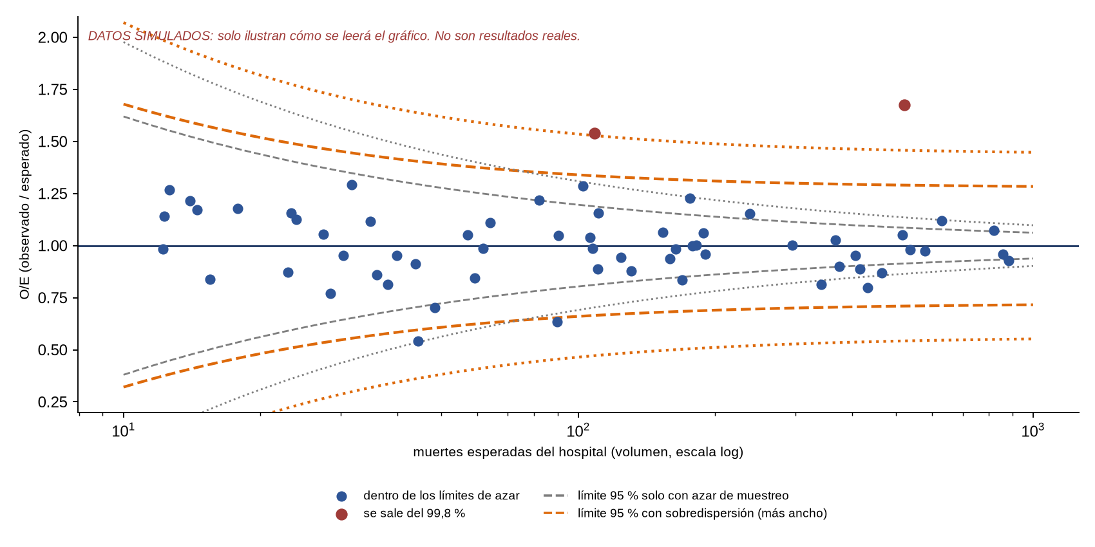
Figura 2. Cómo se leerá un gráfico de embudo. Cada punto es un hospital: más a la derecha, más pacientes. Los hospitales dentro de las curvas tienen diferencias que el azar puede explicar. Con sobredispersión (naranja) los límites son más anchos que con solo azar de muestreo (gris). Datos simulados para explicar la lectura.
- Método: corrección de Spiegelhalter (2005). Se calcula el puntaje z de cada hospital, se estima por winsorización (10 %) cuánta variación adicional real existe entre hospitales y se ensanchan los límites en esa medida.
- Límites: 95 % (alerta) y 99,8 % (señal fuerte), para mortalidad y para estadía. La estadía no es un conteo de Poisson puro; se usa la dispersión observada de los residuos estandarizados (decisión D5).
- Validación del método: se simulan hospitales sin diferencia real y se comprueba que aproximadamente el 5 % queda fuera del 95 % y el 0,2 % fuera del 99,8 %.
- Lectura: no es de pasa o no pasa. Si casi todos los hospitales quedan marcados, se revisa la corrección y la calibración antes de interpretar (criterio de la Fase 1).

E7. Índice de exhaustividad (días 11 y 12)
- Aplicar el modelo de exhaustividad congelado a 2024 y calcular, por hospital, los diagnósticos registrados sobre los esperados (sin contar factores sociales ni parto normal).
- Descontar el crecimiento general de la codificación (el factor global de 2023 queda registrado como referencia) para ver qué hospitales se apartan del resto y no del año anterior.
- Mostrar el índice al lado del O/E y su relación, para vigilar si un hospital con O/E bajo es también uno que codifica muchos más diagnósticos (señal de upcoding).

E8. Subgrupos y coherencia (días 12 y 13)
- Calibración y error por edad, sexo, número de comorbilidades, grupo clínico y tamaño de hospital, en 2024. Las celdas de menos de 10 casos se suprimen.
- Coherencia clínica: la mortalidad y la estadía esperadas deben subir con la edad y las comorbilidades, como en la Fase 4.
- Comparación de los hospitales marcados en 2024 con la lista de los hospitales con volumen bajo, para no confundir inestabilidad con desempeño.

E9. Revisión del proceso, informe y traspaso (días 13 a 15)
Tarea | Detalle
Revisión CRISP-DM | Revisar si los objetivos de la Fase 1 se cumplieron, qué se habría hecho distinto y qué limitaciones quedan (codificación, un solo año de prueba, alta anticipada, sin infraestructura).
Corrida final y pruebas | Ejecutar todo el flujo dos veces con los datos de 2024 ya abiertos y comprobar que las tablas son idénticas; correr las pruebas automáticas y el escaneo de privacidad.
Informe de cierre | Documento en Word, explicado paso a paso para quien lo lee por primera vez, con gráficos, como en las Fases 1 a 4.
Decisión de avance | Recomendación escrita de pasar o no a la Fase 6 (Despliegue), con los criterios que no se cumplieron y su efecto sobre lo que se puede publicar.

6. Cronograma
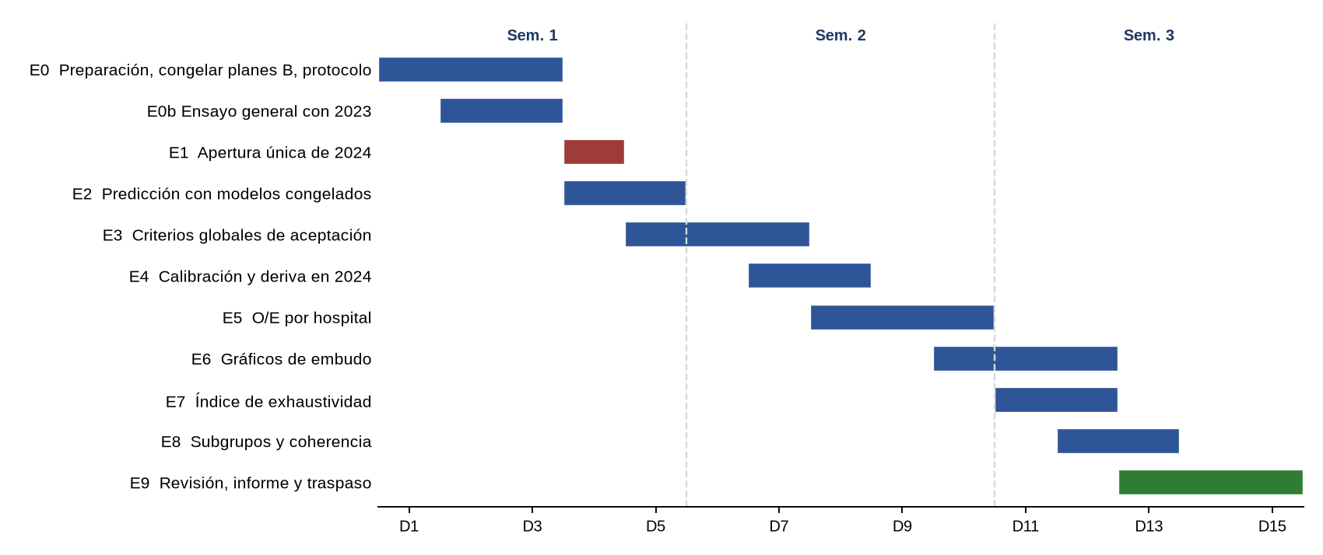
Figura 3. Cronograma de la Fase 5. La apertura de 2024 (E1, rojo) ocurre el día 4 solo si ya está la autorización escrita; los días 1 a 3 se pueden adelantar sin riesgo.
El tiempo que más puede variar es la espera de la autorización del profesor guía: sin ella la fase se detiene en E0. Las etapas de cálculo son livianas (predecir 2024 son segundos; el bootstrap por hospital con 1.000 repeticiones debería tomar menos de una hora en el equipo disponible). Se reservan los días 14 y 15 como holgura de la revisión y el informe.

7. Diseño de la evaluación

7.1 Métricas globales
Tarea | Métrica | Qué mide | Rol
Mortalidad | PR AUC y su ganancia relativa sobre la prevalencia | Qué tan bien se ordenan los pacientes que mueren sobre los que no, con un evento poco frecuente. | Criterio
Mortalidad | AUC, Brier, pérdida logarítmica | Discriminación global y calidad de las probabilidades. | Informativa
Mortalidad | Brier Skill Score | Mejora frente a decir siempre la prevalencia. | Criterio
Mortalidad | Pendiente e intercepto de calibración | Si las probabilidades son demasiado extremas, tímidas o están corridas. | Criterio
Mortalidad | O/E global | Sesgo total: muertes observadas sobre esperadas. | Criterio
Estadía | RMSE, MAE y devianza de Poisson | Error típico en días y ajuste del promedio. | Criterio (RMSE) e informativa
Estadía | O/E global | Sesgo total: días observados sobre esperados. | Criterio

7.2 Incertidumbre
- Métricas globales: bootstrap por hospital, 1.000 repeticiones, semilla fija; intervalo del 95 % por percentiles.
- Comparaciones con las líneas base: diferencia de cada métrica calculada en el mismo remuestreo, con su intervalo. Un modelo «supera» a otro solo si el intervalo de la diferencia queda del lado favorable.
- O/E por hospital: intervalo exacto de Poisson sobre las muertes observadas; para estadía, intervalo normal sobre el logaritmo del cociente con la dispersión estimada.
- Importancia práctica: junto al intervalo se reporta el tamaño de la diferencia, porque con tantos egresos un cambio mínimo puede ser estadísticamente claro y clínicamente irrelevante.

7.3 Los criterios de aceptación de la Fase 1 y qué se hace si fallan
Criterio | Umbral sobre 2024 | Si no se cumple (Fase 1, sección 12)
Discriminación de mortalidad | PR AUC mayor que la de la regresión logística (se informa también como ganancia sobre la prevalencia). | El modelo final pasa a ser la regresión logística (plan B congelado en E0).
Error de estadía | RMSE menor que el de la regresión lineal y el de la regresión de Poisson. | El modelo final es la línea base (plan B congelado en E0).
Calibración | Brier Skill Score mayor que 0. | Se recalibra con 2023; si sigue sin cumplirse, no se usa el modelo para el indicador y se revisan las variables.
Pendiente de calibración | Entre 0,8 y 1,2. | Se informa la desviación y se analiza el efecto de la pandemia.
O/E global de mortalidad | Entre 0,95 y 1,05. | Mismo tratamiento que la pendiente.
O/E global de estadía | Entre 0,95 y 1,05. | Se revisa la regla de estadías largas y el objetivo Poisson o Tweedie.
Gráficos de embudo | Límites al 95 % y 99,8 % con corrección de sobredispersión. | No es pasa o no pasa; si casi todos quedan marcados se revisa la corrección y la calibración.

Una aclaración importante sobre «recalibrar con 2023»
La Fase 1 dice «se recalibra con 2023» cuando la calibración falla. Como los modelos de la Fase 4 ya vienen recalibrados con 2023, un fallo en 2024 no tiene un remedio adicional dentro de la regla de «no ajustar con 2024». Por eso el plan B es informar la desviación y su causa, y evaluar si el indicador sigue siendo utilizable. Esta lectura se somete a la decisión D7.

8. Criterios de terminado de la Fase 5
Como en las Fases 3 y 4, la fase termina solo si pasan ocho puertas automáticas. Ninguna puerta exige que los criterios de aceptación se cumplan: exigen que se midan bien, se informen completos y no se hayan retocado.
Puerta | Qué comprueba | Cómo
G1 Modelos intactos | Los modelos, recalibradores, planes B y reglas son los de la Fase 4. | Huellas SHA-256 contra el manifiesto, antes y después de la apertura.
G2 Apertura única y autorizada | 2024 se leyó una sola vez, con autorización escrita previa. | Registro de accesos con exactamente una lectura concedida del desenlace y ningún acceso previo; copia de la autorización.
G3 Protocolo pre-registrado | Umbrales y análisis no cambiaron después de abrir 2024. | Huella del protocolo anotada antes de la apertura e igual al terminar; desviaciones declaradas.
G4 Sin reajuste | Ningún modelo se entrenó ni recalibró con 2024. | Búsqueda en el código de llamadas de entrenamiento en esta fase y comparación de predicciones con una segunda corrida.
G5 Criterios completos | Los 7 criterios están medidos, con intervalo y veredicto, y ninguno falta. | Tabla de criterios generada por el código y revisada contra la lista de la Fase 1.
G6 Indicador válido | O/E por hospital con volumen mínimo y embudos calibrados. | Prueba con hospitales simulados sin diferencia real: cerca del 5 % fuera del 95 % y 0,2 % fuera del 99,8 %.
G7 Privacidad y sin ranking | Sin celdas de 1 a 9 casos, sin RUT ni fechas completas, sin tabla ordenada de hospitales. | Escaneo automático de las salidas y revisión de las tablas finales.
G8 Reproducibilidad | Dos corridas completas dan tablas idénticas. | Comparación de huellas de las salidas; pruebas automáticas; pico de memoria bajo 8 GB.

Qué NO exige la Fase 5
No exige que el modelo apruebe todos los criterios. Si uno no se cumple, la fase se cierra igual con su veredicto y con la recomendación para el Despliegue. Ocultar o reinterpretar un criterio sí invalidaría la fase.

9. Decisiones que necesitan respuesta del profesor guía
Cada una trae una propuesta por defecto. Las dos primeras bloquean la fase: sin ellas no se puede abrir 2024.
N.º | Decisión | Propuesta por defecto | Por qué importa
D1 | Autorización expresa para abrir el desenlace de 2024. | Un mensaje o acta con fecha, alcance (una lectura, cohortes D y E) y firma, antes del día 4. | Es la regla que protege la prueba definitiva. Sin ella E1 no se ejecuta.
D2 | La lectura enmascarada de TIPOALTA 2024 que quedó pendiente en la Fase 3. | Darla por innecesaria: la apertura completa de E1 la reemplaza. | Evita una segunda lectura de 2024 antes de la oficial.
D3 | Volumen mínimo para publicar un hospital. | 500 egresos analizables y 10 muertes esperadas, y celdas mínimas de 10. | Pendiente desde la Fase 1; debe fijarse antes de ver resultados.
D4 | Análisis de sensibilidad excluyendo 2020–2021 (decisión 17 de la Fase 1: «obligatorio»). | Fuera de esta fase por la instrucción vigente de limitarse al desarrollo de modelos. Si el profesor lo exige, se agrega como módulo E10 con otro modelo entrenado sin 2020–2021 (+1 semana). | La Fase 1 lo dio por obligatorio; conviene dejar escrito si sigue vigente.
D5 | Cómo construir el embudo de estadía. | Escala logarítmica del O/E con la dispersión observada de los residuos. | La estadía no es un conteo de Poisson; el método debe fijarse antes.
D6 | Cómo mostrar los hospitales en el informe de la tesis. | Solo códigos, sin nombres (decisión 10 de la Fase 1). | Protege a las instituciones y evita lecturas de ranking.
D7 | Qué hacer si falla la calibración en 2024. | Informar la desviación y su causa, sin recalibrar con 2024 (sección 7.3). | La regla «recalibrar con 2023» ya se aplicó en la Fase 4.
D9 | Traslados entrantes: la decisión 16 de la Fase 1 los excluye de la evaluación central, pero las cohortes de la Fase 3 (y los modelos de la Fase 4) los incluyen. | Evaluar con las mismas cohortes con que se entrenó y mostrar, por hospital, la proporción de traslados entrantes; no excluirlos en 2024 sin decidirlo antes. | Excluirlos solo en 2024 cambiaría la población frente a la del entrenamiento; debe decidirse antes de abrir 2024.
D8 | Qué significa «no cumple» para seguir al Despliegue. | Si fallan discriminación o error, se usa el plan B congelado; si falla la calibración global, se informa y se despliega con la advertencia. | Evita improvisar la decisión con los resultados a la vista.

10. Riesgos y cómo se controlan
Riesgo | Probabilidad | Impacto | Control
Mirar 2024 más de una vez o fuera del protocolo | Baja | Alto | Cortafuegos con registro, una sola lectura autorizada, protocolo con huella y puerta G2.
Ajustar algo después de ver 2024 (reentrenar, cambiar umbrales) | Media | Alto | Modelos en solo lectura, huellas antes y después, desviaciones declaradas en el informe.
O/E global de 2024 lejos de 1,00 por cambio de nivel | Alta | Alto | Se informa sin corregir; análisis de la causa; la advertencia pasa al Despliegue.
Casi todos los hospitales quedan marcados en el embudo | Media | Medio | Corrección por sobredispersión, validación con datos simulados y revisión de la calibración.
Crecimiento desigual de la codificación entre hospitales | Media | Medio | Índice de exhaustividad junto al O/E y descuento del crecimiento general.
Hospitales pequeños con O/E inestable | Alta | Medio | Volumen mínimo fijado antes; reporte agregado de los de bajo volumen.
Lectura de ranking o de calidad asistencial directa | Media | Alto | Sin tabla ordenada, textos explícitos (sección 11.4 de la Fase 1) y códigos en vez de nombres.
Retraso en la autorización del profesor guía | Media | Medio | Los días 1 a 3 se pueden adelantar; sin autorización la fase espera en E0.

11. Recursos y traspaso a la Fase 6
Aspecto | Estimación | Base
Memoria | Menos de 4 GB | Predecir 665.450 egresos y calcular remuestreos por hospital cabe holgadamente; la Fase 4 llegó a 3 GB en su peor etapa.
Tiempo de cálculo | Menos de 2 horas en total | Predicción en segundos; bootstrap de 1.000 repeticiones por hospital, estimado en menos de una hora.
Herramientas | Python, Polars, scikit-learn, LightGBM, NumPy, SciPy, Matplotlib, pytest | Las de las Fases 3 y 4.
Almacenamiento | Menos de 500 MB | Predicciones y tablas; las salidas publicables son agregadas.

11.1 Contrato de traspaso
La Fase 6 (Despliegue) recibe | La Fase 6 tiene prohibido
Los modelos finales (los de la Fase 4 o el plan B, según los criterios) con su recalibrador y huellas. | Reentrenar con 2024 sin una decisión nueva y registrada.
La tabla de criterios de aceptación con valores, intervalos y veredictos. | Presentar un criterio no cumplido como cumplido.
El O/E por hospital, los embudos y el índice de exhaustividad (con códigos, sin nombres). | Mostrar nombres de hospitales o un ranking ordenado.
La lista de limitaciones y advertencias (cambio de nivel, codificación, alta anticipada, un solo año de prueba). | Ofrecer un módulo que recomiende hospitales a pacientes (eliminado en la Fase 1).
El registro de accesos con la única apertura de 2024 y la copia de la autorización. | Usar el desenlace de 2024 para otra cosa que lo ya evaluado.

Cómo sigue
Con la evaluación cerrada, la Fase 6 construye la API y la interfaz web con los modelos finales y la demo pedagógica con SHAP sobre perfiles sintéticos, y prueba el prototipo con usuarios. Esa fase tiene 4 semanas en el plan de la Fase 1.

